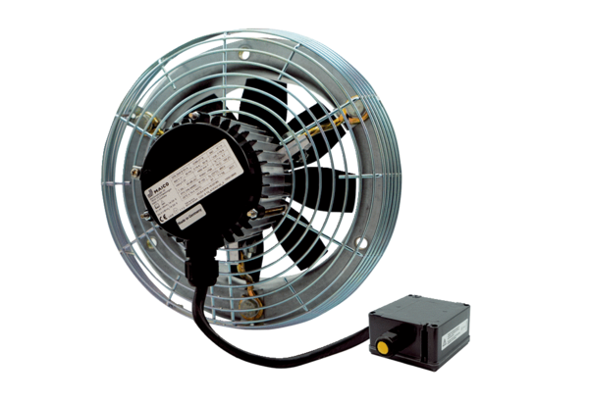Ventilateur mural hélicoïde DZS 35/2 B Ex tUnité de conditionnement : 1 pièceGamme: C
Numéro de référence : 0094.0210Fabricant : MAICO

